ТЕРРИТОРИАЛЬНАЯ СХЕМА В ОБЛАСТИ ОБРАЩЕНИЯ С ОТХОДАМИ ПРОИЗВОДСТВА И ПОТРЕБЛЕНИЯ, В ТОМ ЧИСЛЕ С ТВЕРДЫМИ КОММУНАЛЬНЫМИ ОТХОДАМИ ЧУВАШСКОЙ РЕСПУБЛИКИ

РАЗДЕЛ 13

«Описание электронной модели территориальной схемы обращения с отходами»

Чувашская Республика, 2021

СОДЕРЖАНИЕ
1. Общие сведения 3
1.1 Назначение 3
1.2 Цели создания 3
2. Функциональное назначение 3
3. Описание программымоделирования 4
4. Описание процедуры ввода, обработки, анализа и представления данных 6
4.1. Инструкция по заполнению форм 7

Общие сведения.

1.1. Назначение.
Электронная модель предназначена для создания эффективной схемы обращения с отходами с использованием информационной системы.
Логистические расчеты и определение технико-экономических параметров деятельности региональных операторов по обращению с твердыми коммунальными отходами.

1.2. Цели создания.
Электронная модель территориальной схемы – информационная система, включающая в себя базы данных, программное и техническое обеспечение, предназначенные для ввода, хранения, актуализации, обработки, анализа, представления, визуализации данных о системе организации и осуществления на территории деятельности по сбору, транспортированию, обработке, утилизации, обезвреживанию, размещению отходов, образующихся на территории региона, и (или) отходов, поступающих из других субъектов РФ.
Основными целями разработки Электронной модели являются:
- проверка и актуализация существующей Территориальной схемы в области обращения с отходами, в том числе с твердыми коммунальными отходами;
- оценка потребности создания новых объектов обращения с отходами;
- расчет стоимости услуг (тарифов) по сбору, обработке, транспортированию, утилизации, обезвреживанию, размещению ТКО для населения по зонам деятельности регионального оператора.

Функциональное назначение.
Электронная модель территориальной схемы обращения с отходами выполняет следующие функции:
- обеспечивает наглядное отображение данных об обращении с отходами, вывод подробной информации по каждому объекту обращения с отходами, инфраструктуре;
- обеспечивает формирование необходимой отчетности;
- создает условия, обеспечивающие свободный доступ органов государственной власти, органов местного самоуправления, организаций, граждан к пространственным данным территориальной схемы обращения с отходами посредством интерактивной карты.
Наглядное отображение данных территориальной схемы обращения с отходами включает:
- визуализацию данных о нахождении источников образования отходов;
- визуализацию направления транспортирования отходов;
- визуализацию данных об объектах обработки отходов на территории;
- визуализацию данных об объектах обезвреживания отходов;
- визуализацию данных об объектах утилизации;
- визуализацию данных об объектах размещения;
- визуализацию аналитической информации о количественных и качественных показателях в сфере обращения с отходами.
Электронная модель территориальной схемы обращения с отходами размещена в информационно-телекоммуникационной сети Интернет и реализована на основе web-сервера (сайта), с простым управлением и администрированием сайта с защищенным доступом для входа.
Свободный доступ к пространственным данным территориальной схемы обращения с отходами области направлен на:
- повышение информационной открытости органов исполнительной власти и органов местного самоуправления;
- предоставление эффективного инструмента для оценки потенциала территории региона в области обращения с отходами.
В электронной модели предусмотрен функционал по формированию отчетов по объектам, связанным с обращением отходов.
Функционал по формированию отчётов обеспечивает вывод результатов в файлы.

Описание программы моделирования.
Моделирование отображения объектов на карте производится по следующему алгоритму (Рисунок 1):
- Ввод данных путем заполнения оконных форм вручную или путем импорта данных с помощью шаблонов импорта; определение границ региона на карте; наложение картографической подложки библиотеки Leaflet.
- Определение по введенным данным географических координат объектов.
- Построение схемы потоков по географическим координатам и данным по движению отходов; определение местоположения объекта внутри муниципального образования; вычисление весовых коэффициентов для данных по населению, количеству образованных, переработанных, захороненных отходов, участвующих в построении тематических карт.
- По найденным весовым коэффициентам производится подбор цветового индикатора, который показывает значения участков на тематических картах.
- Географические координаты объектов переводятся в пиксельные координаты с помощью проекции Меркатора для подготовки к отображению.
- Фильтрация по типу объектов.
- Для ускорения передачи сжатие данных с помощью утилиты сжатия и восстановления gzip.
- Восстановление сжатых данных с помощью утилиты сжатия и восстановления gzip для клиента.
- Кэширование данных на сервере и на клиентском месте для сокращения количества опросов базы данных. Проверка на наличие изменений: если изменения есть, то загрузка актуальных данных; если изменений нет, то загрузка данных из кэша.
- Иерархическая кластеризация для ускорения отображения объектов браузером.
- Отображение объектов на карте.
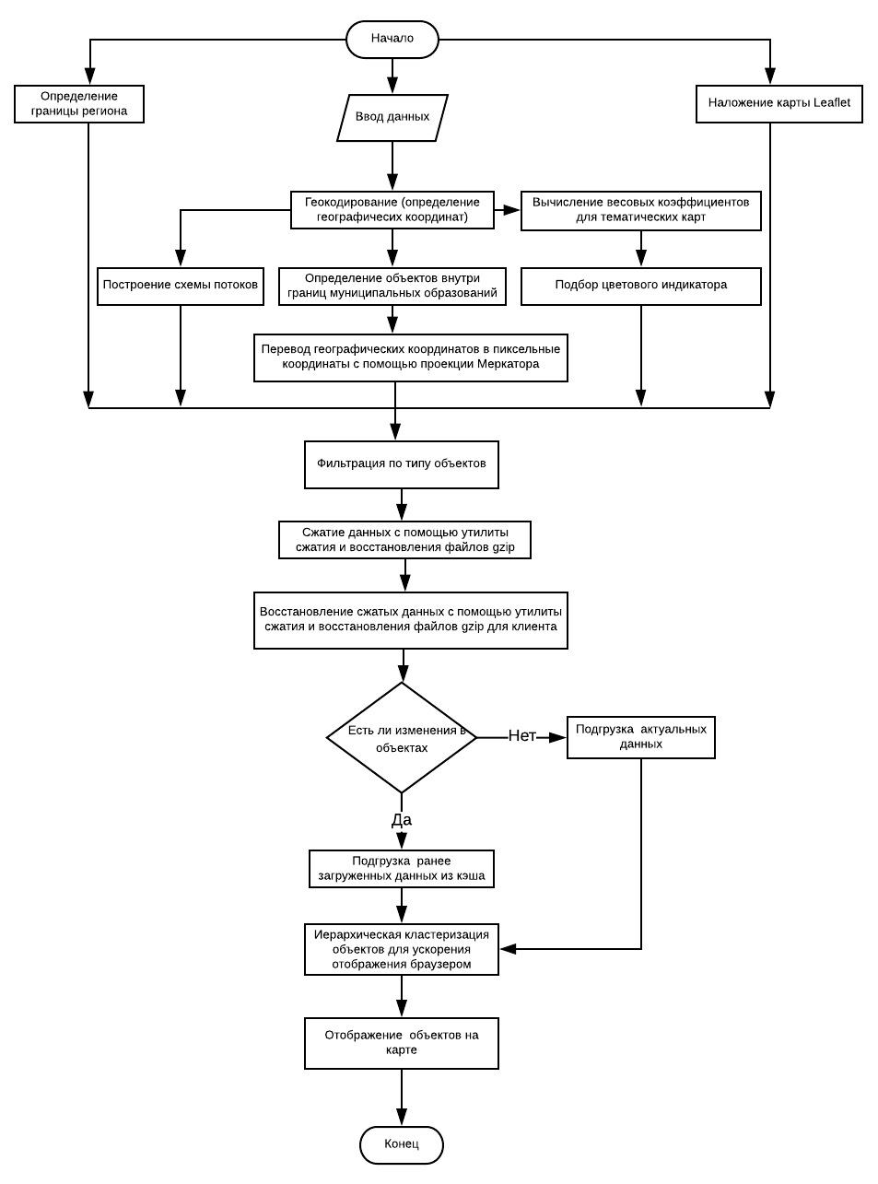
Рисунок 1 – Алгоритм программы моделирования

Описание процедуры ввода, обработки, анализа и представления данных.
Описание процедуры ввода представлено на примере реестра отходообразователей «Организации/ИП».
Для того, чтобы ввести данные об отходообразователях необходимо следовать инструкции ниже.

Инструкция по заполнению форм.
При переходе в раздел «Отходообразователи» подраздел «Организации/ИП» открывается по умолчанию. Для добавления записи нажмите на кнопку добавления. Откроется окно добавления (Рисунок 2).
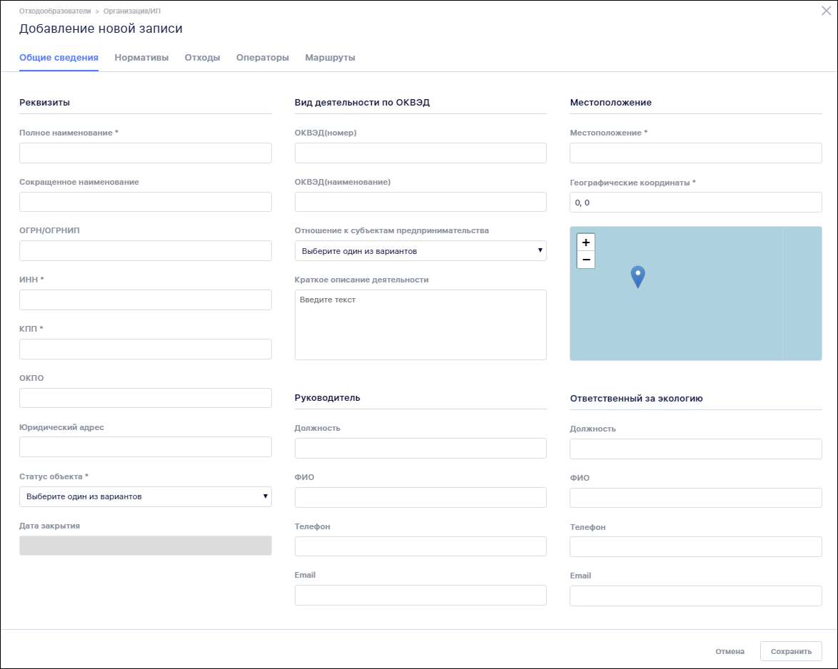
Рисунок 2 – Окно добавления. Вкладка «Общие сведения»
Заполните поля (обязательные поля помечены «звездочками»):
- «Полное наименование» - введите полное наименование отходообразователя;
- «Сокращенное наименование» - введите сокращенное наименование отходообразователя;
- «ОГРН/ОГРНИП» - введите ОГРН/ОГРНИП;
- «ИНН» - введите ИНН;
- «КПП» - введите КПП;
- «ОКПО» - введите ОКПО;
- «Юридический адрес» - введите юридический адрес;
- «Статус объекта» - выберите из выпадающего списка;
- «Дата закрытия» - поле доступно для заполнения, если в поле «Статус объекта» выбрано значение «Не действующий»;
- «ОКВЭД (номер)» - введите номер вида деятельности по ОКВЭД;
- «ОКВЭД (наименование)» - введите наименование вида деятельности по ОКВЭД;
- «Отношение к субъектам предпринимательства» - выберите из выпадающего списка;
- «Краткое описание деятельности» - введите текст краткого описания деятельности;
- «Руководитель» - введите должность руководителя;
- «ФИО» - введите ФИО руководителя;
- «Телефон» - введите номер телефона руководителя;
- «E-mail» - введите e-mail руководителя;
- «Ответственный за экологию» - введите должность ответственного за экологию;
- «ФИО» - введите ФИО ответственного за экологию;
- «Телефон» - введите номер телефона ответственного за экологию;
- «E-mail» - введите e-mail ответственного за экологию;
- «Местоположение» - введите местоположение отходообразователя (населенный пункт, улицу, дом), затем выберите предложенный Моделью вариант;
- «Географические координаты» - географические координаты будут установлены автоматически по введенному адресу;
Перейдите во вкладку «Нормативы» (Рисунок 3).
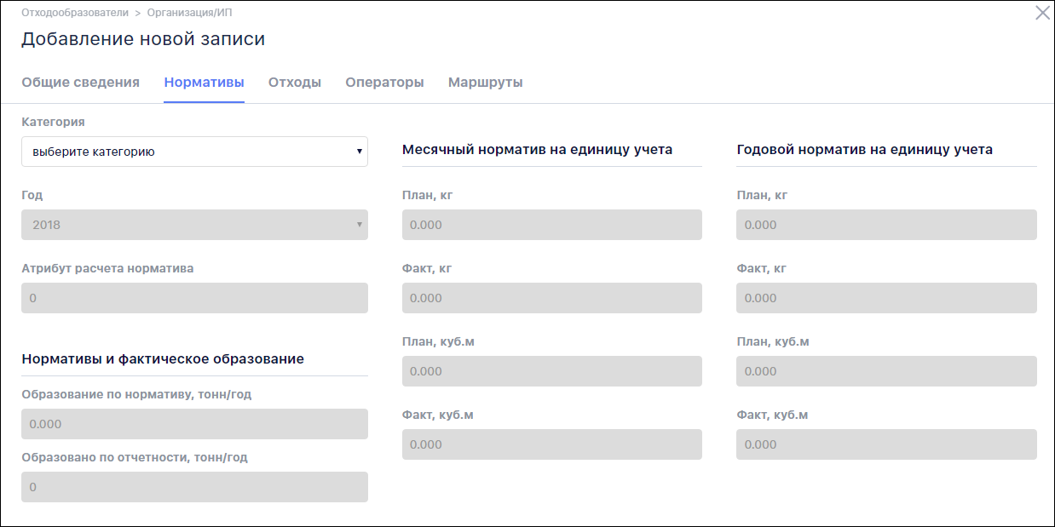
Рисунок 3 – Добавление новой записи. Вкладка «Нормативы»
Заполните поля:
- «Категория» - выберите категорию отходообразователя;
- «Год» - выберите год из списка;
- «Атрибут расчета норматива» - наименование данного поля зависит от выбранной категории, введите число для расчета норматива;
- блок «Месячный норматив на единицу учета»:
- «План, кг» - данное поле отображает плановое количество отходов по нормативу в кг за месяц при введенном атрибуте расчета норматива;
- «Факт, кг» - данное поле отображает фактическое количество отходов по нормативу в кг за месяц при введенном атрибуте расчета норматива. Данное значение суммируется из вкладки «Отходы» карточки отходообразователя;
- «План, куб.м.» - данное поле отображает плановое количество отходов по нормативу в куб. м. за месяц при введенном атрибуте расчета норматива;
- «Факт, куб.м» - данное поле отображает фактическое количество отходов по нормативу в куб.м. за месяц при введенном атрибуте расчета норматива. Данное значение суммируется из вкладки «Отходы» карточки отходообразователя.
- блок «Годовой норматив на единицу учета»:
- «План, кг» - данное поле отображает плановое количество отходов по нормативу в кг за год при введенном атрибуте расчета норматива;
- «Факт, кг» - данное поле отображает фактическое количество отходов по нормативу в кг за год при введенном атрибуте расчета норматива. Данное значение суммируется из вкладки «Отходы» карточки отходообразователя;
- «План, куб.м.» - данное поле отображает плановое количество отходов по нормативу в куб. м. за год при введенном атрибуте расчета норматива;
- «Факт, куб.м» - данное поле отображает фактическое количество отходов по нормативу в куб.м. за год при введенном атрибуте расчета норматива. Данное значение суммируется из вкладки «Отходы» карточки отходообразователя.
Перейдите во вкладку «Отходы» (Рисунок 4).
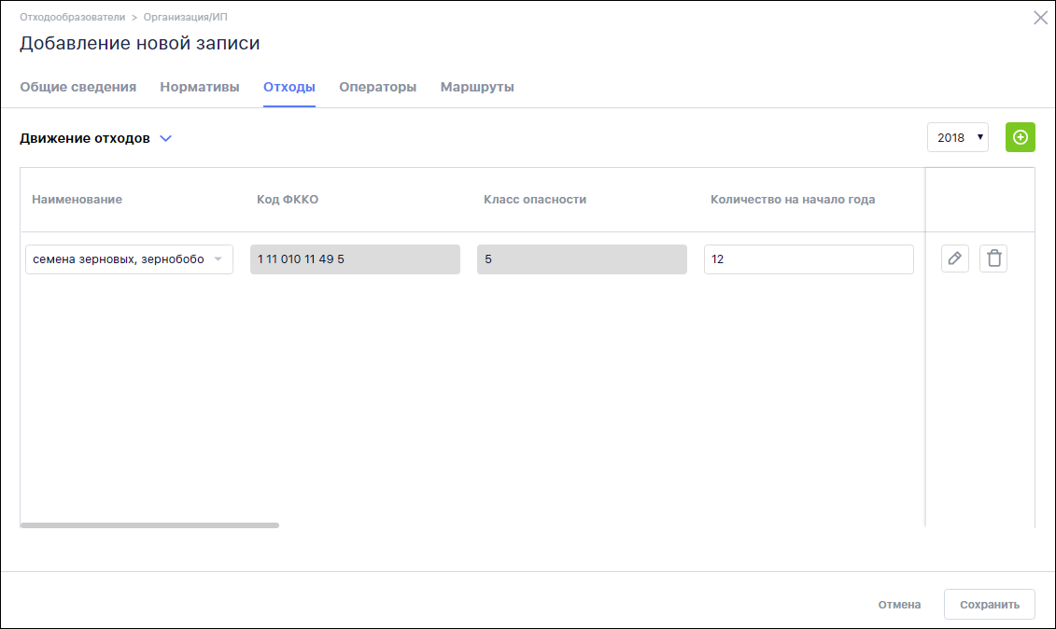
Рисунок 4 – Окно добавления. Вкладка «Отходы»
Данная вкладка состоит из трех таблиц для внесения сведений по отходам:
- «Движение отходов»;
- «Сведения о полученных отходах»;
- «Сведения о переданных отходах».
В таблице «Движение отходов» (см. Рисунок 4) в верхнем правом углу выберите год из выпадающего списка, затем для добавления записи нажмите на кнопку . Появится строка в таблице, в которой заполните поля:
- «Наименование» - введите минимум 2 символа наименование отхода, а затем выберите из предложенных;
- «Код ФККО» - автоматически устанавливается код ФККО выбранного отхода;
- «Класс опасности» - автоматически устанавливается класс опасности выбранного отхода;
- «Количество на начало года» - введите количество отходов данного типа на начало года;
- «Образовано» - введите количество отходов данного типа, образованных в указанный год;
- «Поступило всего» - введите количество отходов данного типа, поступивших в указанный год;
- «Использовано» - введите количество отходов данного типа, использованных в указанный год;
- «Обработано» - введите количество отходов данного типа, обработанных в указанный год;
- «Утилизировано» - введите количество отходов данного типа, утилизированных в указанный год;
- «Утилизировано в т.ч. с целью рециклинга» - введите количество отходов данного типа, утилизированных в том числе с целью рециклинга в указанный год;
- «Утилизировано в т.ч. после обработки» - введите количество отходов данного типа, утилизированных в том числе с целью обработки в указанный год;
- «Обезврежено всего» - введите количество отходов данного типа, обезвреженных в указанный год;
- «Обезврежено в т.ч. после обработки» - введите количество отходов данного типа, обезвреженных в том числе после обработки в указанный год;
- «Передано всего» - введите количество отходов данного типа, переданных в указанный год;
- «Размещено для хранения» - введите количество отходов данного типа, размещенных для хранения в указанный год;
- «Количество на конец года» - введите количество отходов данного типа на конец года.
Для редактирования записи нажмите на кнопку , для удаления записи нажмите на кнопку .
Таблицы «Сведения о полученных отходах» и «Сведения о переданных отходах» заполняются аналогично.
Перейдите во вкладку «Операторы» (Рисунок 5).
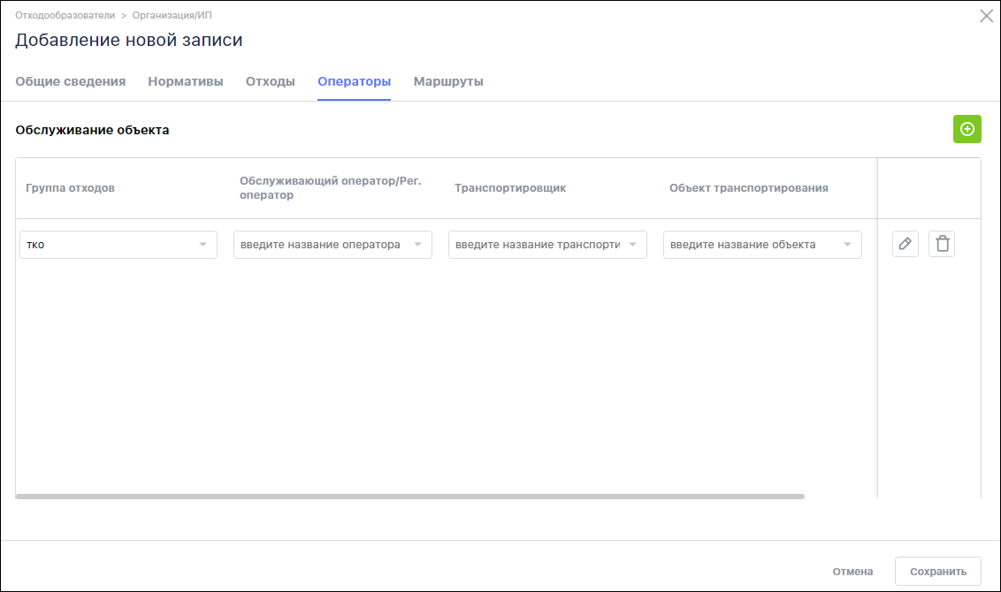
Рисунок 5 – Окно добавления. Вкладка «Операторы»
Для добавления оператора, обслуживающего данный отходообразователь, нажмите на кнопку добавления . Появится строка, в которой заполните поля:
- «Группа отходов» - выберите из выпадающего списка;
- «Обслуживающий оператор/ Рег.оператор» - начните вводить оператора, затем выберите из предложенных вариантов из реестра операторов;
- «Транспортировщик» - начните вводить транспортировщика, затем выберите из предложенных вариантов из реестра операторов;
- «Объект транспортирования» - начните вводить объект размещения отходов, затем выберите из предложенных вариантов из реестра объектов размещения отходов.
Для редактирования записи нажмите на кнопку , для удаления записи нажмите на кнопку .
Перейдите во вкладку «Маршруты». В данной вкладке отобразится карта с маршрутом, длина маршрута, карта с маршрутом и количество по конкретному виду отходов.
Нажмите на кнопку «Сохранить».
Для редактирования записи нажмите на кнопку , для удаления записи нажмите на кнопку .
Таким образом осуществляется ручное добавление, редактирование и удаление данных.
Помимо этого, базу данных можно пополнить с помощью импорта данных, а именно:
- скачать шаблон для заполнения в формате .xslx;
- заполнить шаблон;
- загрузить заполненный шаблон.
Ограничением при выполнении загрузки файлов является количество строк в шаблоне импорта (не более двух тысяч строк).

